5月18日飞机舰船活动情况
当日活动总览：经三源交叉核验并执行冲突、异常及海域门控后，共纳入38起可信事件，其中飞机20架次、舰艇19艘次；东海9起、南海17起、黄海12起。

一、重要军事动向
- 韩国E-737空中预警管制机于南海执行空中警戒，数量1架，活动时段14:55至16:20。三源关键字段一致，纳入统计（2025.5.18-飞机-001）。
- 美国P-8A“海神”反潜巡逻机于南海中部执行反潜巡逻，数量1架，活动时段02:49至04:14。三源关键字段一致，纳入统计（2025.5.18-飞机-002）。
- 中国歼-15D电子战飞机于东海执行情报监视侦察，数量1架，活动时段08:41至10:06。三源关键字段一致，纳入统计（2025.5.18-飞机-003）。
- 中国空警-600舰载预警机于黄海执行情报监视侦察，数量1架，活动时段17:35至19:00。三源关键字段一致，纳入统计（2025.5.18-飞机-004）。
- 中国轰-6J轰炸机于青岛外海执行远程轰炸训练，数量1架，活动时段11:21至13:46。三源关键字段一致，纳入统计（2025.5.18-飞机-005）。
- 美国P-8A“海神”反潜巡逻机于南海中部执行海上侦察巡逻，数量1架，活动时段11:28至12:58。三源关键字段一致，纳入统计（2025.5.18-飞机-008）。
- 中国无侦-7高空侦察无人机于万安滩执行电子侦察，数量1架，活动时段14:17至16:42。三源关键字段一致，纳入统计（2025.5.18-飞机-009）。
- 中国空警-600舰载预警机于黄海执行情报监视侦察，数量1架，活动时段11:59至13:24。三源关键字段一致，纳入统计（2025.5.18-飞机-011）。

二、重点态势分析
总体判断：台湾P-3C反潜巡逻机活动主线自2025.5.6至2025.5.18形成可复核的跨日活动线索，共覆盖6个不同日期；表现为持续/间歇活动，未据此推断材料之外的意图。
第一阶段（2025.5.6—2025.5.14）：活动开始并在核心海域形成连续证据。第二阶段（2025.5.15—2025.5.18）：活动延续至节点日，区域与任务以当日三源记录为准。相邻日期间隔按7/14日规则检查。

三、外（台）机舰活动情况
美国7起；法国4起；新加坡3起；台湾3起；加拿大2起；新西兰2起；韩国1起；印度1起；俄罗斯1起；日本1起；德国1起；菲律宾1起

四、美重要武器平台部署情况
P-8A“海神”反潜巡逻机在南海中部执行反潜巡逻；P-8A“海神”反潜巡逻机在南海中部执行海上侦察巡逻；P-8A“海神”反潜巡逻机在南海中部执行联合巡逻；提康德罗加级导弹巡洋舰在南海执行编队警戒部署；刘易斯与克拉克级综合补给舰在南海执行编队警戒部署；西奥多·罗斯福号航空母舰在南海执行编队警戒部署；阿利·伯克级导弹驱逐舰在南海执行编队警戒部署

五、次日关注重点
重点关注南海方向外（台）平台是否延续、转移或离开；后续判断须以新增三源证据为准，不使用节点之后信息回填本日报。

附件图表
01_舰机侦巡数量曲线图.png
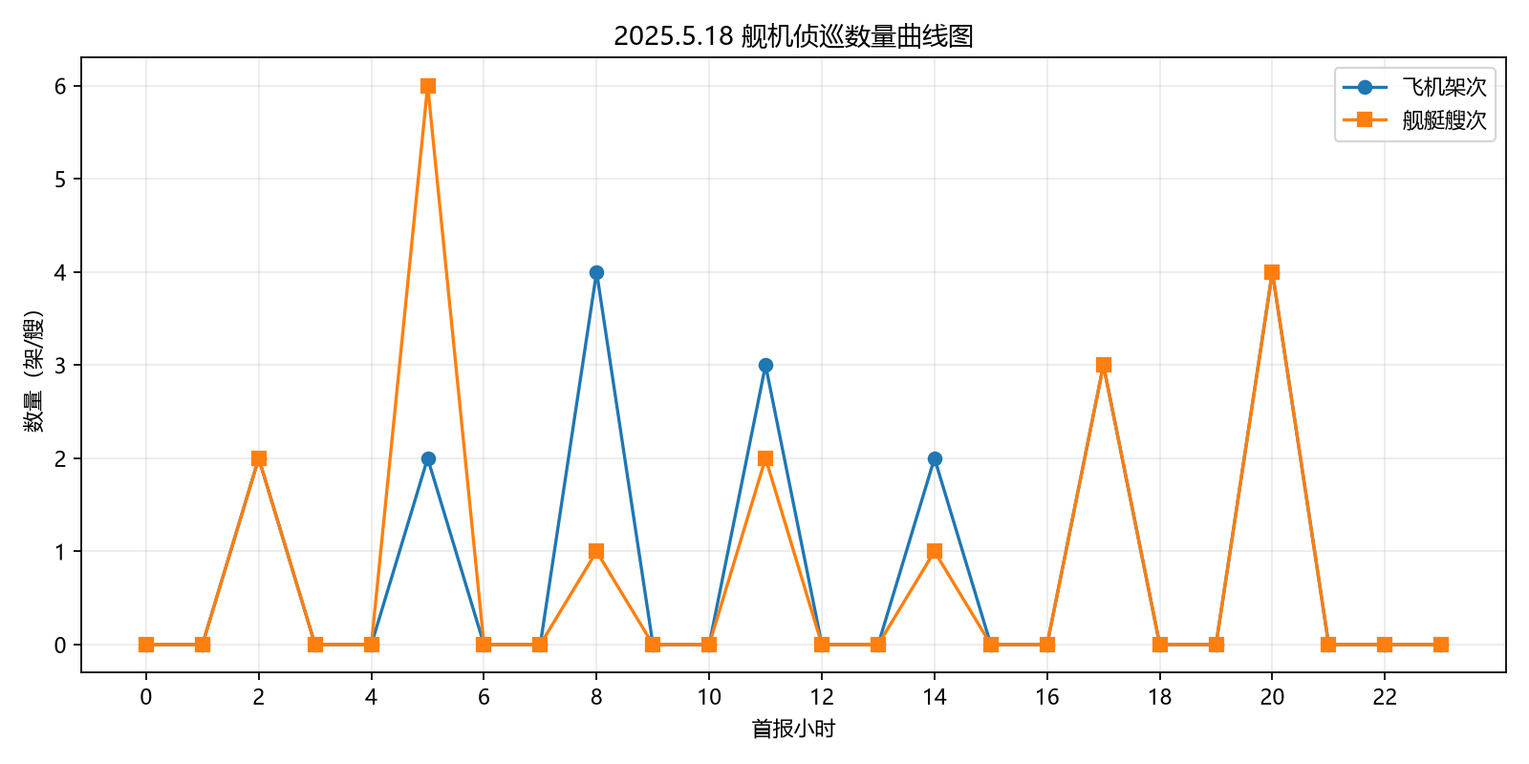
02_中国主要机舰活动示意图.png
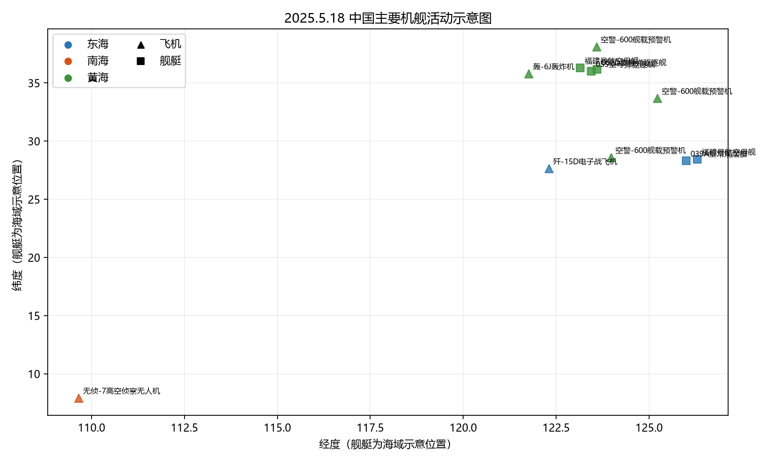
03_美国主要机舰活动示意图.png
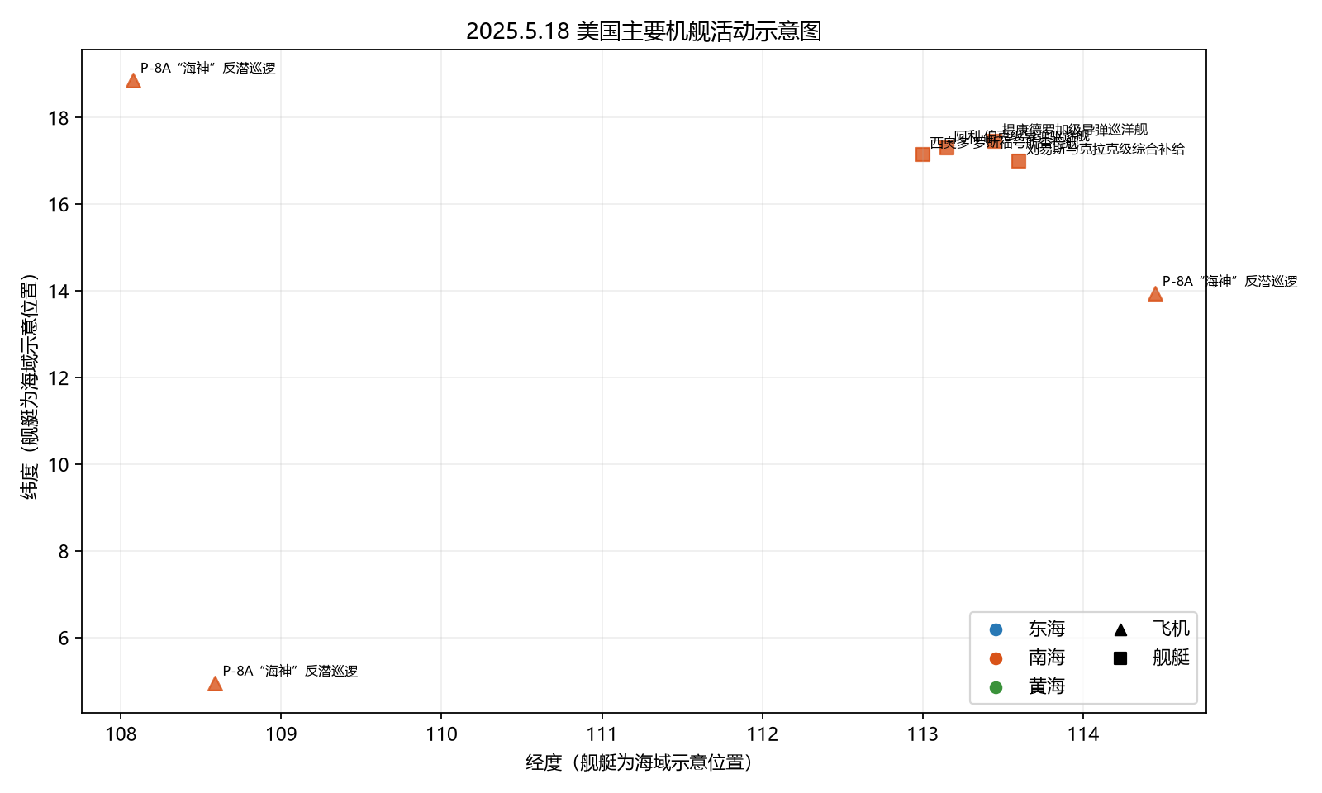
04_其他国家主要机舰活动示意图.png
